**Название задачи: Создание MVP для автоматизации подачи заявки на депозит в интернет-банке и обеспечения передачи актуальных ставок для кол-центра и партнёрского кол-центра.**

### **Автор: Данилов Алексей**

### **Дата: 01.01.2025**

### **Функциональные требования**

Опишите здесь верхнеуровневые Use Cases. Их нужно оформить в виде таблицы с пошаговым описанием:

|  |  |  |  |
| --- | --- | --- | --- |
| **№** | **Действующие лица или системы** | **Use Case** | **Описание** |
| 1 | Клиент | Подача заявки на депозит в интернет-банке | Клиент заполняет форму для подачи заявки на депозит в интернет-банке. |
| 2 | Клиент заполняет форму для подачи заявки на депозит в интернет-банке | Консультация по ставкам в кол-центре | Сотрудник получает актуальные ставки по депозитам для консультации клиента. |
| 3 | Партнёрский кол-центр | Получение ставок партнёрским кол-центром | Система кол-центра получает актуальные ставки в формате файла |
| 4 | АБС | Обновление ставок | АБС предоставляет актуальные ставки через генерацию файла для передачи во внешние системы |
| 5 | IT-система партнёрского кол-центра | Интеграция с файлом ставок | Система партнёра обрабатывает файл и отображает ставки для своих сотрудников. |

### 

### **Нефункциональные требования**

Опишите здесь нефункциональные требования и архитектурно-значимые требования.

|  |  |
| --- | --- |
| **№** | **Требование** |
| 1 | Актуальность данных: ставки должны обновляться не реже одного раза в сутки |
| 2 | Надёжность: процесс передачи данных должен быть устойчив к сбоям |
| 3 | Безопасность: данные о ставках должны быть переданы в зашифрованном виде |
| 4 | Совместимость: файл ставок должен быть в формате, понятном для системы партнёра |

### **Решение**

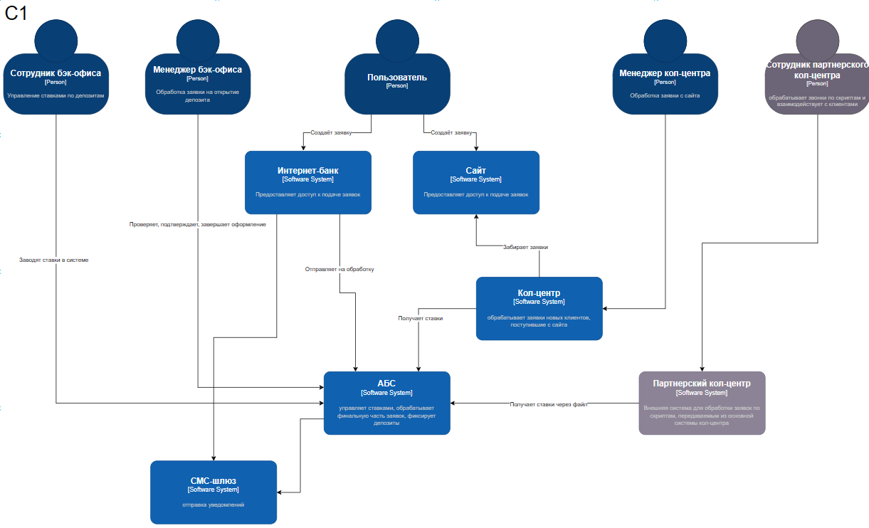

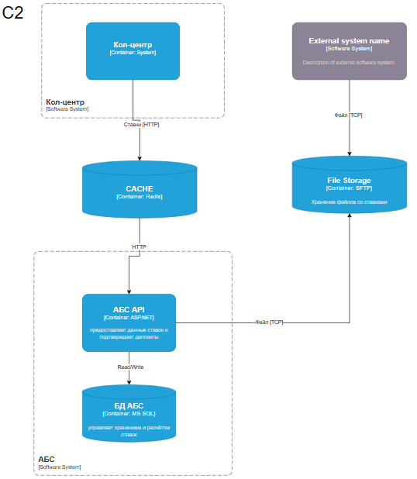

### **Альтернативы**

1. **Передача данных через API:**
   * Плюсы: высокая оперативность, лёгкость обновлений.
   * Минусы: партнёрский кол-центр не поддерживает API, потребуется значительная доработка.
2. **Передача данных через файлы (выбранное решение):**
   * Плюсы: совместимость с текущими процессами партнёрского кол-центра.
   * Минусы: задержка в обновлении ставок (до 24 часов), риск ошибок при обработке файлов.

**Недостатки, ограничения, риски**

1. **Зависимость от формата файлов:**
   * Ограниченная гибкость при изменении структуры данных.
2. **Риск ошибок в обработке файлов:**
   * Партнёрский кол-центр может некорректно интерпретировать данные.
3. **Ограничения по скорости обновления ставок:**
   * Возможные задержки из-за регламента обновления (раз в сутки).
4. **Безопасность данных:**
   * Необходимо настроить шифрование и безопасный протокол передачи (например, SFTP).